Мин, Мәүлина Ләйсән Рафаил кызы, Казан Федераль Университетын тәмамлап, 2011нче елда Мәскәү районының 55нче мәктәбенә татар теле һәм әдәбияты укытучысы булып эшкә урнаштым. 7 ел эш дәверендә мин укытучы һөнәренең   авырлыгын да, зур җаваплылык, сабырлык таләп итүен дә ачык аңладым.

Әйе,укытучы заман таләпләренә туры килә торган, белем белән коралланган да булырга тиеш. Заман бездән үз фәнен белә, ярата торган профессионал булуны таләп итә. Шунлыктан мин “*Заманча технологияләр кулланып, укучыларның коммуникатив компетенциясен формалаштыру”* дигән методик темасы өстендә эш алып барам.

Бүгенге көндә Мәгариф системасының актуаль юнәлешләре булып:

- укучыларның белемнәрен һәм мөмкинчелекләрен киңәйтү;

- аларның культурасын күтәрү;

- сәләтләрен максималь үстерү;

- иҗади потенциалын һәм индивидуаль якларын үстерү;

- гуманистик система байлыкларын формалаштыру;

- балаларның сәламәтлеген саклау тора.

Шуларны истә тотып, мин үземнең алдыма татар телен укытуда заманча технологияләргә таянып, укучыларның аралашу компетенциясен үстерү **максатын** куйдым. Әлеге максатны тормышка ашыруда түбәндәге **бурычлар**ны күз алдымда тотам: заманча технологияләрне куллануның нәтиҗәлеген билгеләү; укучыларда өйрәнелә торган фәнгә карата кызыксыну уяту; аралашу вакытында үзара ярдәмләшү мохите тудыру.

Тормыш безнең алга яңадан-яңа бурычлар куя, уку-укыту процессында кулланыла торган технологияләр үзгәреп тора, бу исә безне туктаусыз эзләнергә, үз өстебездә эшләргә мәҗбүр итә. Методик темамның **актуальлег**е шуның белән аңлатыла.

Хәзерге көндә белем бирүдә заманча технологияләрнең бик күп төре файдаланыла. Мин үз эшемдә уен, үзара хезмәттәшлек педагогикасы, аралашуга өйрәтү, мәгълүмати - комьютер технологияләрен куллануга өстенлек бирәм.

Башлангыч сыйныфларда уен – татар теле дәресләрендә уку эшчәнлеген оештыруның югары нәтиҗәле чарасы. Аны белем бирүнең барлык этапларында да кулланып була. Минемчә, ул сөйләмне формалаштыру һәм үстерү өчен уңай шартлар тудыра, кыенлыкларны җиңү шатлыгын тоярга булыша. Уен балаларның фикерләвен, сөйләмен һәм хәтерен үстерә.

В.Н. Мещерякова авторлык системасының төп максатларыннан берсе - рус телле балаларны татарча сөйләшергә өйрәтү, сөйләмгә чыгару, икенче төрле әйткәндә, коммуникатив компетенцияләрне булдыру. Шуңа нигезләнеп, башлангыч сыйныфларда В.Н. Мещерякова авторлык системасы белән укытуны отышлы дип саныйм. Дәресләрдә балалар бик актив, уен формасына нигезләнгән дәресләр балаларда кызыксыну уята.

Үзара хезмәттәшлек педагогикасында укучы һәм укытучы икесе дә субъект һәм, үзара килешеп, бергәләп, хезмәттәшләр дәрәҗәсендә эш итәләр. Шулай ук хезмәттәшлек төркемнәр эчендә дә күзәтелә. Төркемнәргә бүлер алдыннан, бүленешнең максатын билгеләү һәм һәр катнашучының ролен ассызыклау зарур. Бу методны куллану укучыларда аралашу, хезмәттәшлек күнекмәләрен үстерүгә китерә.

Белем дәрәҗәләренә карап, укучыларны төркемнәргә ике юнәлештә бүләм:

* 1нче юнәлеш – катнаш төркемнәр. Бер төркемдә көчле, уртача һәм йомшак белемле укучылар утыра, әмма бөтен эш лидер җилкәсенә генә ятмый, һәр укучы үз ролен башкара. Шул рәвешле, хәтта йомшак белемле укучы да башкалардан калышмаска тырыша;
* 2нче юнәлеш – көчле, уртача, йомшак белемле укучылар аерым төркемнәргә җыелалар. Шушы юнәлештә эшләгәндә, биремнәр, укучыларның белем дәрәҗәләрен исәпкә алып, индивидуаль якын килеп бирелә. Гомумән, эшне төркемнәрдә оештырганда, бер бала да эшсез утырмый, һәрбер бала фикерли, дөрес булмаса да үз фикерен әйтә, фикерләрнең төрлелеге нәтиҗәсендә бәхәсләр туа, чишелешнең төрле вариантлары тикшерелә; дискуссияләр, диалоглар вакытында балалар үзара белем алышалар һəм аралашырга өйрəнəлəр.

Аралашуга өйрәтү технологиясе, ягъни коммуникатив технологиягә корылган дәресләрдә күнегүләр системасы аралашуга юнәлтелгән. Мәсәлән, интервью алу. Оештыруның нигезе булып, уңышлы төзелгән сораулар тора. Беренче чиратта, интервью алынучы кеше турындагы барлык мәгълүматны ачыкларга кирәк. Сораулар “әйе”, “юк” кебек җаваплар бирерлек итеп кенә куелмаска тиеш.

Коммуникатив компетенциясен үстерү нәтиҗәсендә укучылар сүздән сүзтезмә, сүзтезмәдән җөмлә, җөмләдән диалог, диалогтан монолог төзи алалар. Һәр бүлектән соң тикшерү дәресе үткәрелә. Көчле һәм уртача белемле укучылар монолог сөйләргә, йомшаграк белемле укучылар диалог төзергә тиеш. Укучыларның белемнәре критерийларга нигезләнеп бәяләнә. (Кушымта № 1) Нәтиҗәләрдән күренгәнчә, балаларда татар теле өйрәнүдә уңай динамика күзәтелә һәм бу тикшерү төрен бик уңышлы дип саныйм. (Кушымта №2)

Дәресләрдә мәгълүмати - комьютер технологияләрен дә кулланам. Компьютер – укучы белән белемнәр системасы арасында арадашчы, белем алу чарасы. Компьютердан файдалану укыту эшчәнлеген баета, укыту процессын кызыклы, нәтиҗәле һәм иҗади итеп оештырырга мөмкинлек бирә. Компьютер сыйныф тактасын да, тарату материалын да, дәреслекләрне дә алыштыра ала.

Интерактив тактада эшләү дә дәресләремне нәтиҗәле итә: текст белән эшләү, презентация ярдәмендә сүзлек, тикшерү диктантларын яки контроль күчереп язуларны тикшерү бик уңайлы. Интерактив тактада эшләү өчен әзер булган биремнәр дә, төрле компьютер платформаларында үзем эшләгән күнегүләр дә кулланам. Укучыларым презентация ярдәмендә үткән темалар буенча викториналар, бәйгеләр әзерләргә яраталар, шулай ук бирелгән тема буенча мәгълүмат туплап, проектлар төзеп, кызыклы чыгышлар ясыйлар. Мәсәлән: 3-4 нче сыйныф укучылары “Туган як табигате”, “Хайваннар дөньясында”, “Ашханәдә” темаларына мини-проектларны яратып башкаралар.

Татар теле һәм әдәбиятын укытуда предметара бәйләнешләрнең уңай нәтиҗәләре булып түбәндәгеләрне күрсәтеп була:

- укучыларның уку эшчәнлегенә кызыксындыру, кызыксыну күтәрү;

- укучыларның уку-танып-белү эшчәнлеген активлаштыру;

- укучылар алдында дөньяның төрлелеген күрсәтү, аң-белемнәрен киңәйтү мөмкинчелеге;

- укучыларның индивидуаль иҗади сәләтләрен ачу;

- предметара бәйләнешләр ярдәмендә башка предметларны үзләштерүнең сыйфатын арттыру;

- бербөтен шәхес тәрбияләү мөмкинчелеге.

Предметара бәйләнеш киләчәккә әзер булган иҗади шәхес тәрбияләргә ярдәм итә. Киләчәктә А.С.Пушкин белән Г.Тукай, А.Алиш белән Г.-Х. Андерсен, Һ.Такташ белән В. Маяковский иҗатлырын өйрәнү укучыларда толерантлык кебек сыйфатлар тәрбияли.

Заманча технологияләр кулланып эшләү уңай нәтиҗәләргә китерә: укучыларым, төрле олимпиадаларда, иҗади бәйгеләрдә, фәнни конференцияләрдә катнашып, дәрәҗәле урыннар яулыйлар. (Кушымта №3)

Мин укучыларның уку эшчәнлеген, иҗади сәләтләрен үстерү белән беррәттән, үз осталыгымны камилләштерү өстендә дә эшлим, алган белемнәрне гамәлдә кулланырга тырышам. В.Н. Мещерякованың рус телле укучыларга татар телен өйрәтү буенча авторлык системасын өйрәнү белән хезмәтемнең нәтиҗәсе күзгә күренә башлады. Уку елы ахырында 1нче сыйныф укучылары сорауларыма татарча җавап бирә башладылар. Microsoft Partners in Learning ИКТ курсларын үзләштерүем дә хезмәтемә уңай тәэсир итте. (Кушымта №4)

Укучылар, укытучылар белән даими аралашу, тәҗрибә туплау максатыннан шәхси сайтымны булдырдым (<https://leisan8989.wixsite.com/leisan>). Сайт ярдәмендә мин укучылар белән элемтәдә торам, хезмәттәшләрем белән тәҗрибә уртаклашам.

Эшемнең төп нәтиҗәсе булып, башлангыч сыйныфта уку эшчәнлегенең сыйфат күрсәткечләрен тәкъдим итәсе килә. (Кушымта №5) Укучыларымның өлгерешендә уңай динамика күзәтелү киләчәктә тә эшемне дәвам итәргә, яңа биеклеккә күтәрергә омтылыш бирә.

Рус балаларында татар теленә мәхәббәт уята, халкыбызның мәдәниятен, күркәм сыйфатларын аңлата, толерантлы шәхес итеп тәрбияли алсам, бик бәхетле булыр идем. Борынгы фикер иясе: “Бала ул тутырырга тиешле буш савыт кына түгел, ә кабыначак ялкын да”, - дигән. Учагыбызда утыбыз сүнмәсен, без кабызган ялкыннар дөрләсен иде.

Кушымта №1

***Укучыларның сөйләмен бәяләү критерийлары***

|  |  |
| --- | --- |
| ***Күнекмәләр*** | ***Баллар (1-4 балл)*** |
| **Монолог,диалог төзи алу** |  |
| **Сөйләмнең орфоэпик, лексик һәм грамматик яктан дөреслеге һәм төгәллеге** |  |
| **Сөйләмнең эчтәлеге ягыннан тулылыгы һәм эзлеклелеге** |  |
| **Сөйләмдә сүз байлыгы, җөмлә калыпларының төрлелеге** |  |
| **Биремдә бирелгән җөмләләр саныннан ким булмау** |  |

|  |  |
| --- | --- |
| **9-20 балл** | **Зачет** |
| **0-8 балл** | **Зачет түгел** |

Кушымта №2

Кушымта №3

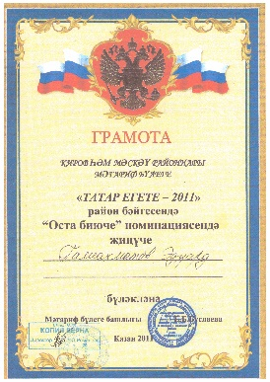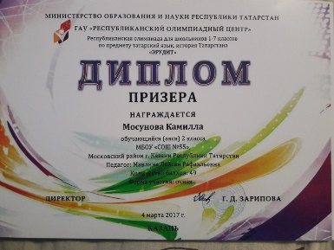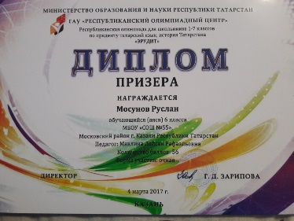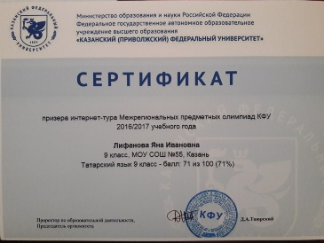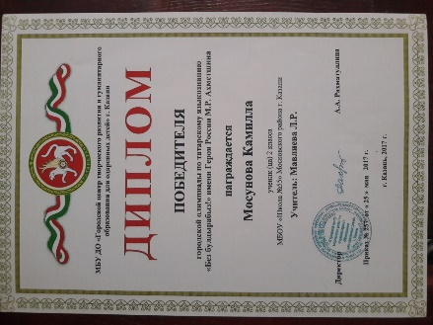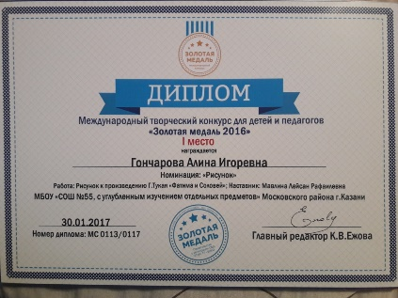

Кушымта №4

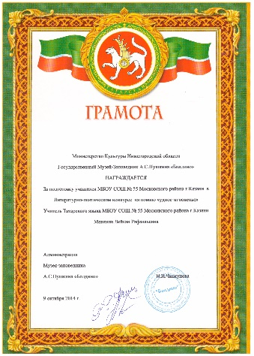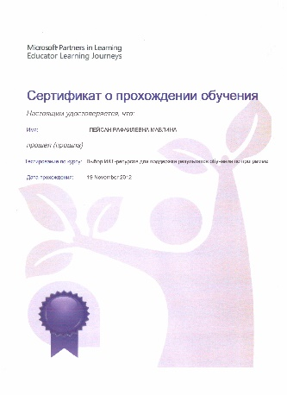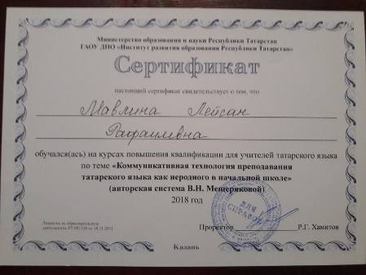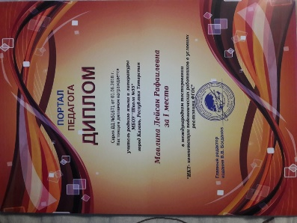

Кушымта №5

